Communiqué
Gijón (Espagne), janvier 2022
TSK  www.grupotsk.com  grupotsk@grupotsk.com | Parque científico y tecnológico  C/ Ada Byron 220,33203 Gijón  Asturias, Espagne

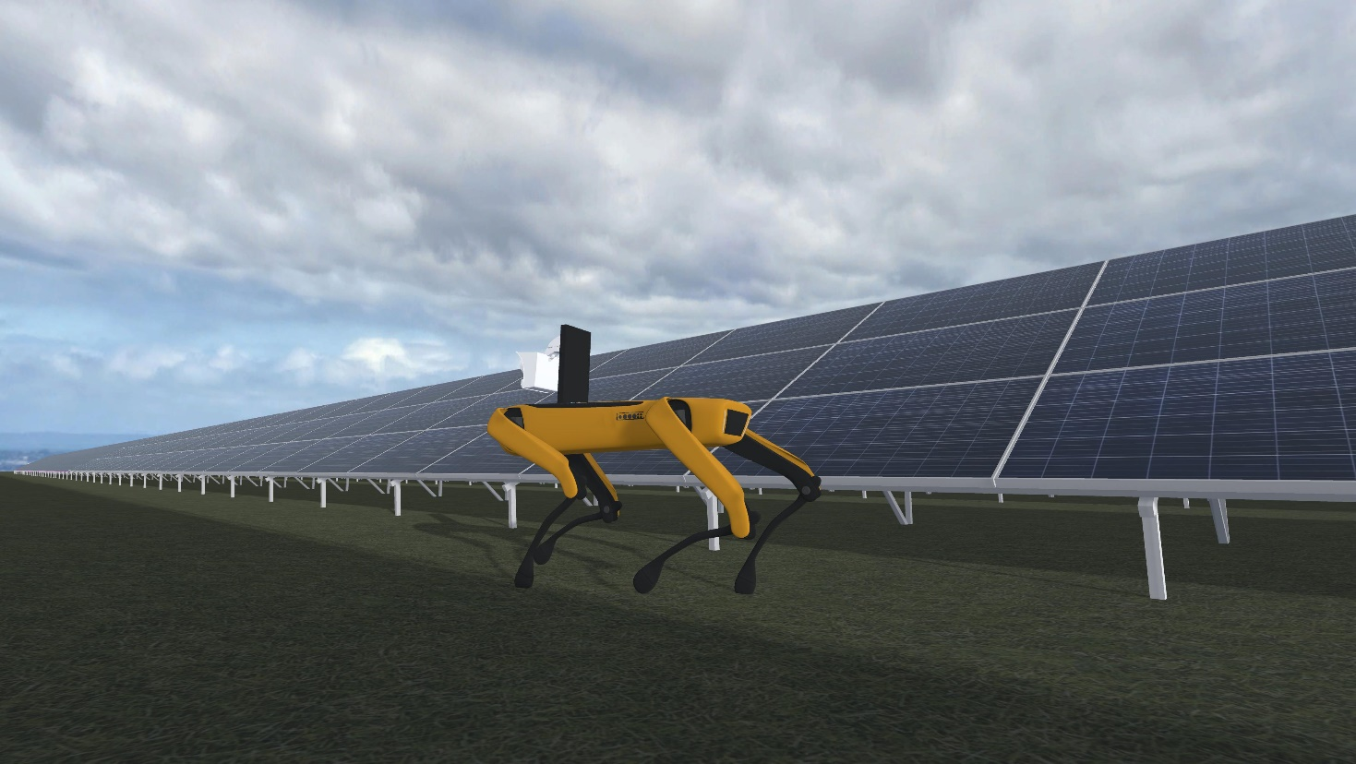

TSK commence deux projets de référence en matière de transformation de l'énergie et de numérisation

Les deux projets ont reçu un financement du Plan de relance, de transformation et de résilience (PRTR) d’Espagne, destiné aux domaines de l'énergie, de l'industrie et de l'environnement.

Financés par le programme 2021 “Missions Science et innovation", les projets INMERBOT et SOLSTICIA s'inscrivent dans le cadre du Plan de relance, de transformation et de résilience et du “Programme d'État pour catalyser l'innovation et le leadership des entreprises” faisant partie du “Programme d'État de recherche scientifique, technique et innovation 2021-2023”. L'appel, géré par le Centro para el Desarrollo Tecnológico Industrial (CDTI) (Centre pour le développement de la technologie industrielle), a pour objectif de promouvoir des projets de R&D de coopération entre entreprises, correspondants à l'une des neuf missions identifiées. INMERBOT s'aligne sur la mission "promotion de l'industrie espagnole dans la révolution industrielle du XXIe siècle" et SOLSTICIA sur la mission "promotion de la sécurité de l'information, la confidentialité et la cybersécurité dans l'économie et la société espagnoles du XXIe siècle".

INMERBOT - RECHERCHES EN TECHNOLOGIES IMMERSIVES ET SENSORIELLES POUR ENVIRONNEMENTS INDUSTRIELS COLLABORATIFS D'INSPECTION ROBOTIQUE

Ce projet répond aux limitations existantes dans la collaboration efficace humain-robot, et entre robots dans les environnements d'inspection et de maintenance d’installations industrielles. INMERBOT a pour but de faire progresser les connaissances en matière de téléopération et de gestion de systèmes multi-robots dans des environnements fortement immersifs, pour des applications d'inspection et de maintenance. Ceci implique des recherches en technologies haptiques, robotiques, en analyse de l'environnement par capteurs, ainsi que des recherches sur l'utilisation d'intelligence artificielle pour la mobilité, la détection des défauts et la reconstruction de l'environnement à partir de données provenant de capteurs et de caméras.
TSK est en tête du consortium pour ce projet, dans lequel participent ALISYS, COTESA, ECAPTURE, ROBOTNIK, APTICA, GPA SEABOTS et SYLTEC. Les centres technologiques ITCL et LEITAT ainsi que l'Université polytechnique de Madrid et l'Université d'Oviedo y collaborent également.

TSK participe au projet surtout par des recherches sur les technologies immersives (réalité virtuelle, réalité augmentée, et mixte) pour l’exploitation à distance et l'interaction avec des systèmes multi-robots dans des scénarios d'inspection industrielle. En outre, TSK concevra de nouveaux capteurs et algorithmes d'intelligence artificielle pour détecer des événements et anomalies.

SOLSTICIA - SOLUTIONS POUR LA CONSTRUCTION DE SYSTÈMES LOGICIELS INDUSTRIELS CYBER-SÉCURISÉS, INTELLIGENTS DÈS CONCEPTION, BASÉS SUR L'INTELLIGENCE ARTIFICIELLE AMÉLIORANT LA PRODUCTIVITÉ ET LA CROISSANCE DANS UNE ÉCONOMIE ET UNE SOCIÉTÉ CYBER-SÉCURISÉES.

Les nombreux systèmes intelligents intégrés dans les industries doivent être sécurisés dès leur conception pour éviter d’augmenter encore l'exposition aux cyberattaques. Les développeurs de ces systèmes intelligents sont très compétents, mais ils conçoivent et développent des systèmes sujets à des vulnérabilités dans tous les domaines et cas d'utilisation, même dans des environnements de développement, en laboratoire et pour des tests contrôlés de près. SOLSTICIA cherche à répondre à la question : “comment construire des systèmes intelligents qui soient robustes et sûrs, dans des contextes complexes et ambivalents, tels que ceux du domaine industriel, où éventuellement les conséquences d'une cyber-attaque peuvent se traduire en un impact en pertes de vies humaines, ou en pertes commerciales importantes ?”

Le projet SOLSTICIA vise à optimiser et à sécuriser tous les processus de développement de logiciels intelligents. Pendant l'exécution du projet, TSK travaillera sur la plateforme Industria 4.0 qu'elle a développée ces dernières années et sur laquelle elle a construit un catalogue de solutions telles que SISREM, SISDRON ou SIXPERIENCE. Les résultats du projet permettront d'optimiser le processus de développement de logiciels intelligents de l'entreprise.

CAPGEMINI se trouve en tête de ce projet, en consortium avec TSK, MTP, ATOS, PROXYA, COTESA et THE REUSE COMPANY. Le consortium compte en plus avec la collaboration du centre technologique Tecnalia et de l'Université polytechnique de Madrid.

L'approbation de ces deux projets prouve une fois de plus l'engagement de TSK avec l'Innovation, ainsi que ses capacité, maturité et connaissances, lui permettant de faire partie de la transformation de l'industrie, pour en faire une industrie plus durable, plus efficace, plus numérisée. Ces deux projets ont été promus par la division Digital Innovation de TSK, qui développe des solutions à haute valeur ajoutée améliorant la chaîne de valeur de nos clients et optimisant leurs performances, grâce à des technologies habilitantes exploitant le Big Data, l'internet des objets, la vision artificielle et la réalité virtuelle.

TSK est une entreprise globale spécialisée dans des technologies innovantes contribuant à un développement plus durable au niveau international, apportant des solutions dans différents secteurs de l’industrie comme les infrastructures électriques, les installations industrielles, les centrales de production électrique (conventionnelle ou renouvelable), Gas to Power, stations de traitement des eaux ou installations de stockage et manutention de matières premières. Aujourd’hui, TSK atteint un chiffre d’affaires de près de 1 000 millions d’euros, et compte plus de 1 000 professionnels et projets exécutés dans plus de 50 pays.
www.grupotsk.com

Contact :
E-mail : press@grupotsk.com
Tél : +34 984 495 548
Rendez-vous sur http://www.grupotsk.com pour de plus amples informations

